Мероприятия по комплексной безопасности. 9 класс.
11.01 "Компьютер - «ЗА» ИЛИ «ПРОТИВ»? - беседа
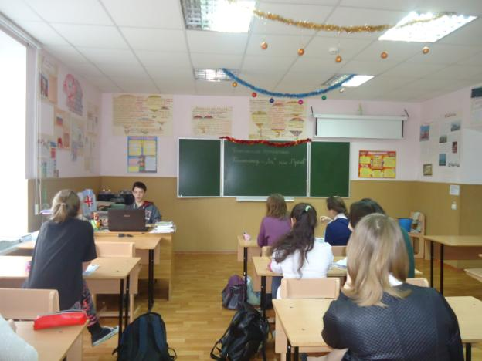
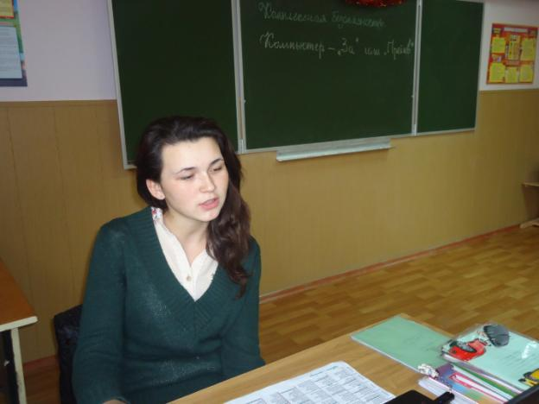

12.01 «Терроризм – угроза обществу» - изучение памятки. Презентация
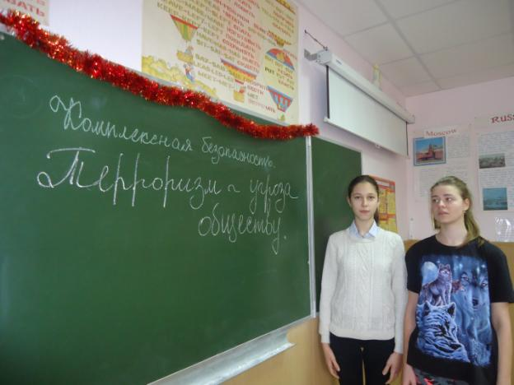

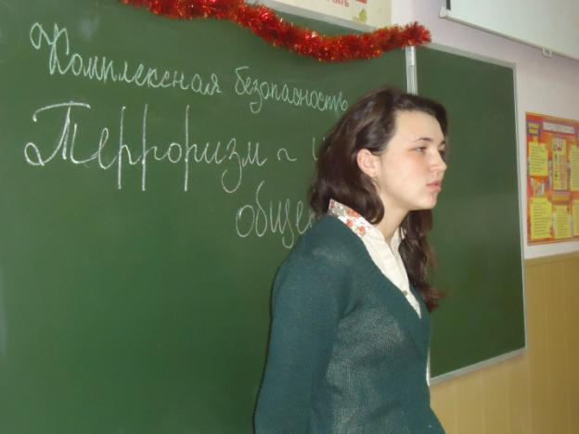

15.01 «Что? Где? Когда?». Викторина по ПДД
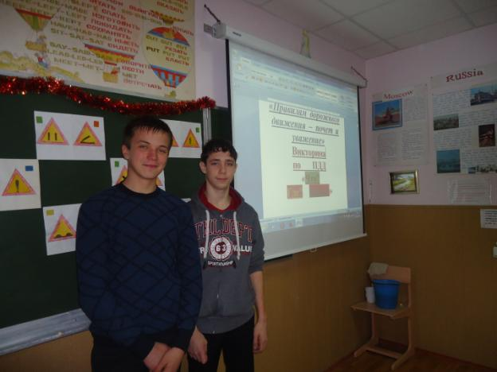
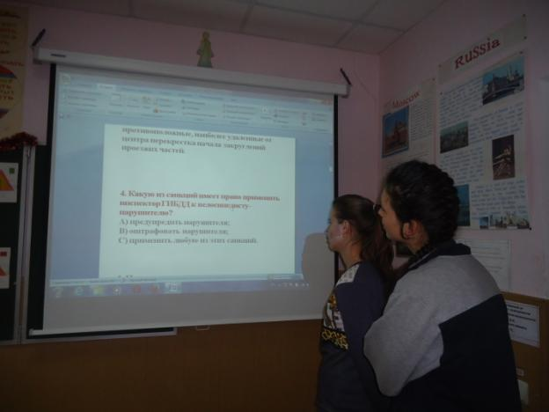
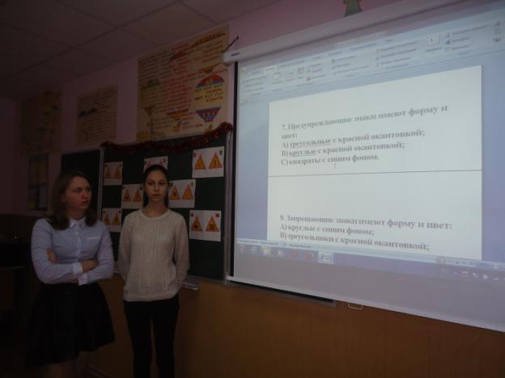

19.01 "Компьютер - друг или враг?" - Внеклассное мероприятие

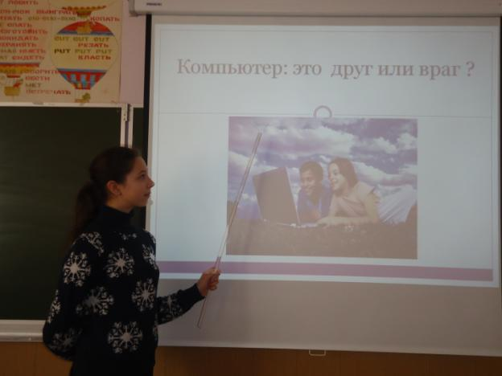

22.01 Мы против пожаров! - Классный час и презентации
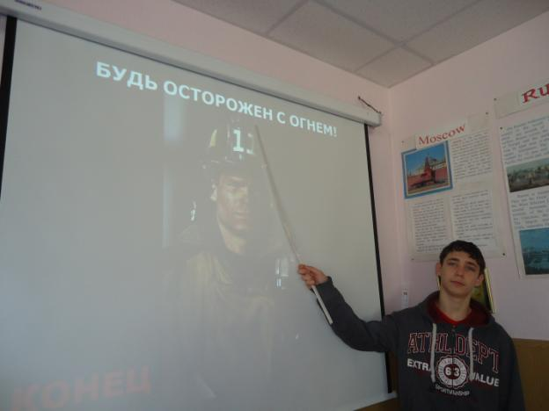
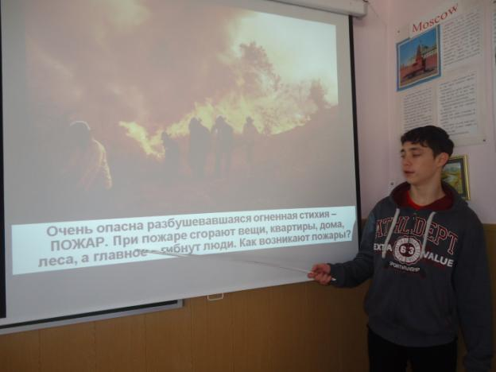
27.01 ЗОЖ – наш выбор.
«Чем опасна татуировка» . Классный час
